**Laporan Praktikum Manajemen Data Docker**

Dosen Pengampu : Isbat uzzin Nadhori S.Kom., M.T



Nama :

Leandro Jovan Falviano (3324600022)

**PROGRAM STUDI SAINS DATA TERAPAN**

**DEPARTEMEN TEKNIK INFORMATIKA DAN KOMPUTER**

**POLITEKNIK ELEKTRONIKA NEGERI** **SURABAYA**

**JUNI 2025**

1. Instal Docker Pada website

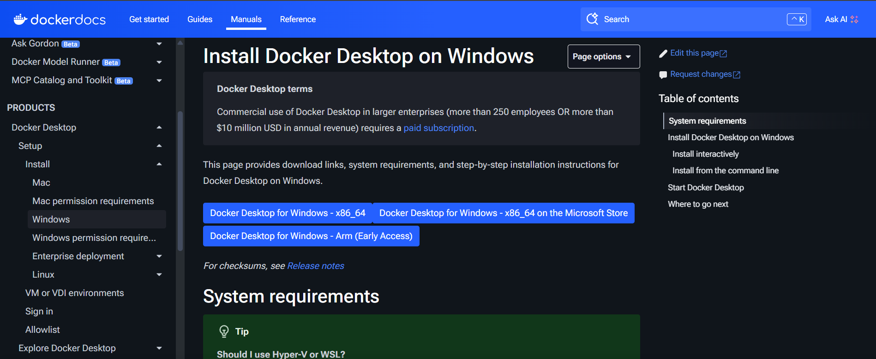

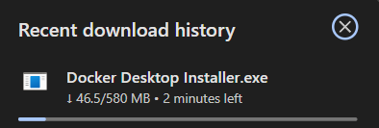

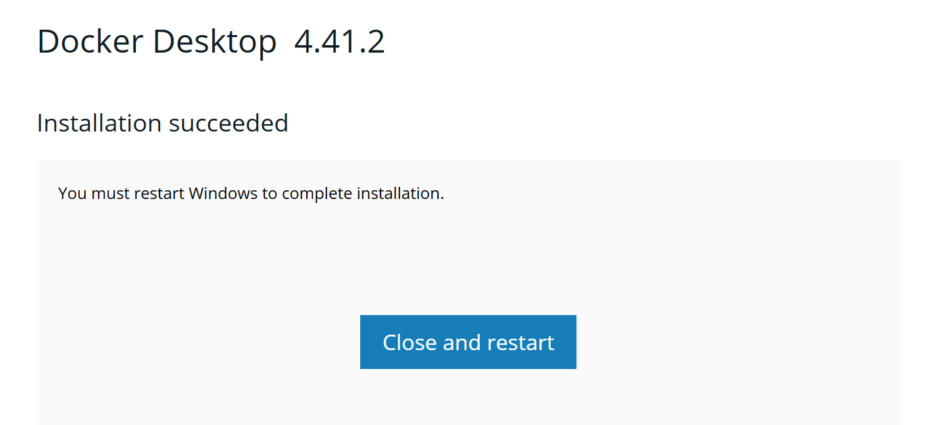

1. Menginstal wsl pada powershell

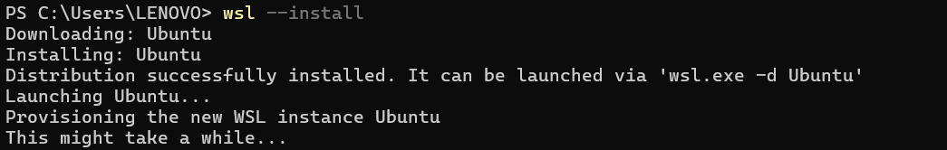

1. Docker pull

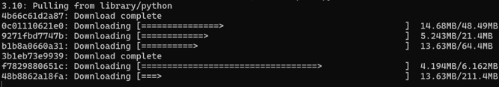

1. Docker images



1. Membuat Aplikasi/program di docker

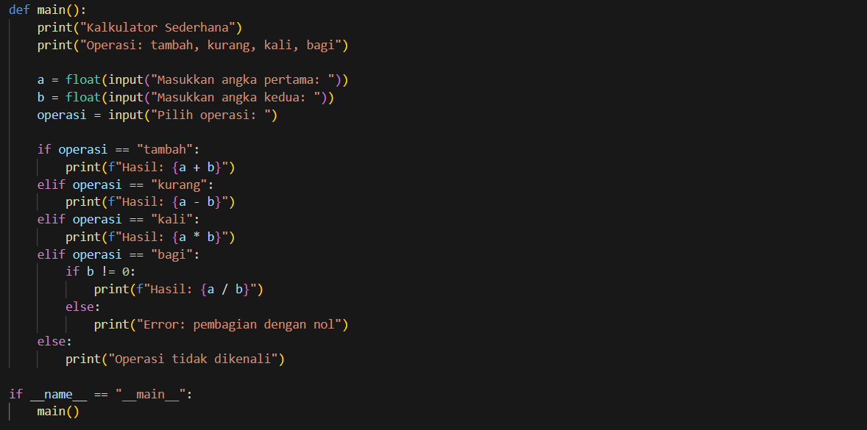

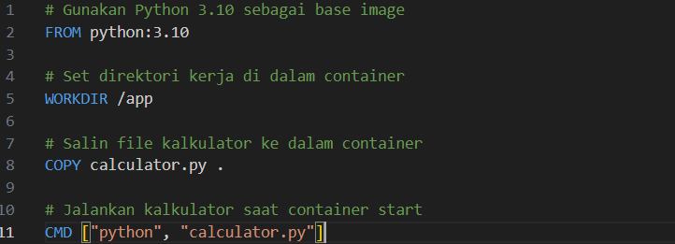

Setelah menjalankan kedua file tersebut menggunakan perintah

docker build -t kalkulator .

docker run -it kalkulator

Output:

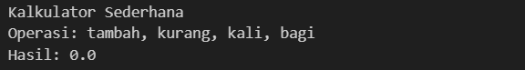

Link Video Youtube: <https://youtu.be/3n0w8wn_o58>